湖南文理学院实验报告

课程名称 UML建模 实验名称 熟悉StarUML中基础模型的绘制

学生姓名 刘磊 专业软件工程 班级、学号18105班 Z202014060527

同组者姓名 无 实验日期 2020-9-29

1. 实验步骤：

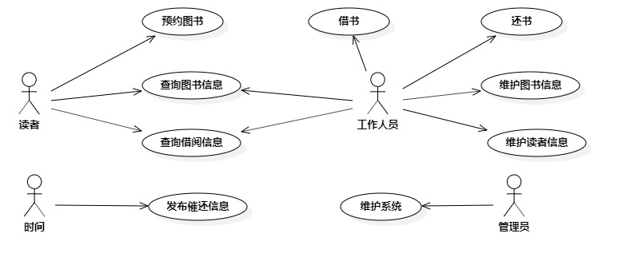图2.15图书馆管理系统用例图

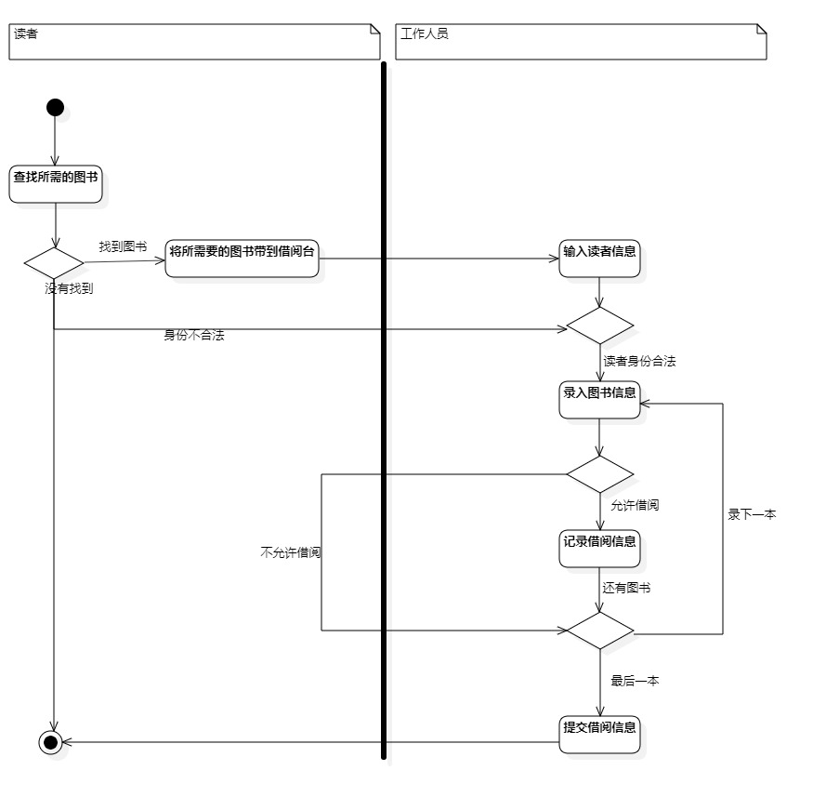图2.16借书用例活动图

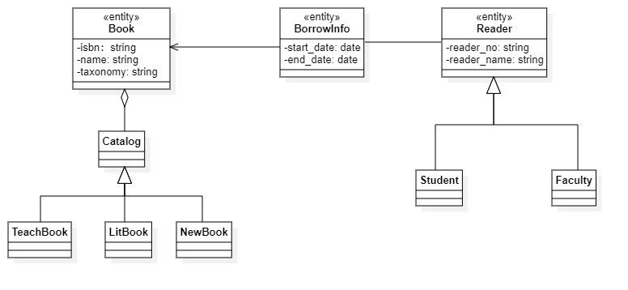图2.17图书馆管理系统类图

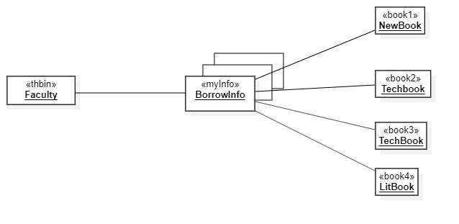图2.18某教职工借阅信息对象图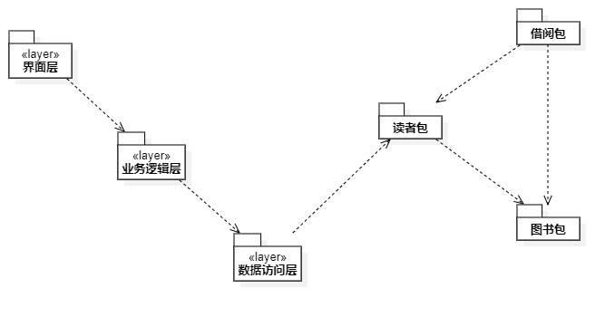图2.19图书馆管理系统包图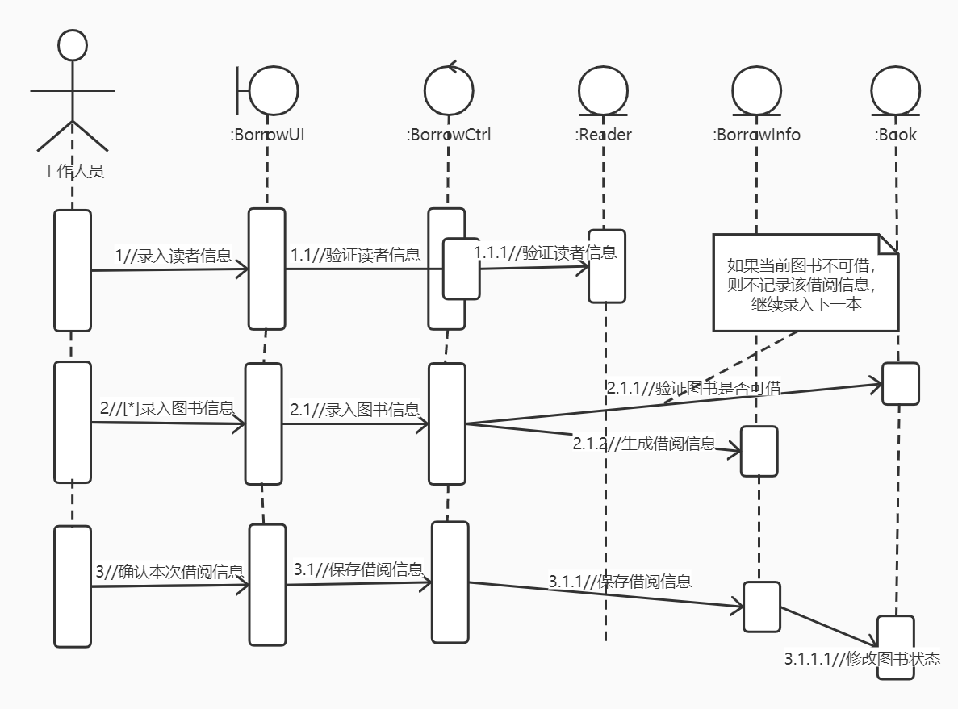图2.21借书用例的顺序图

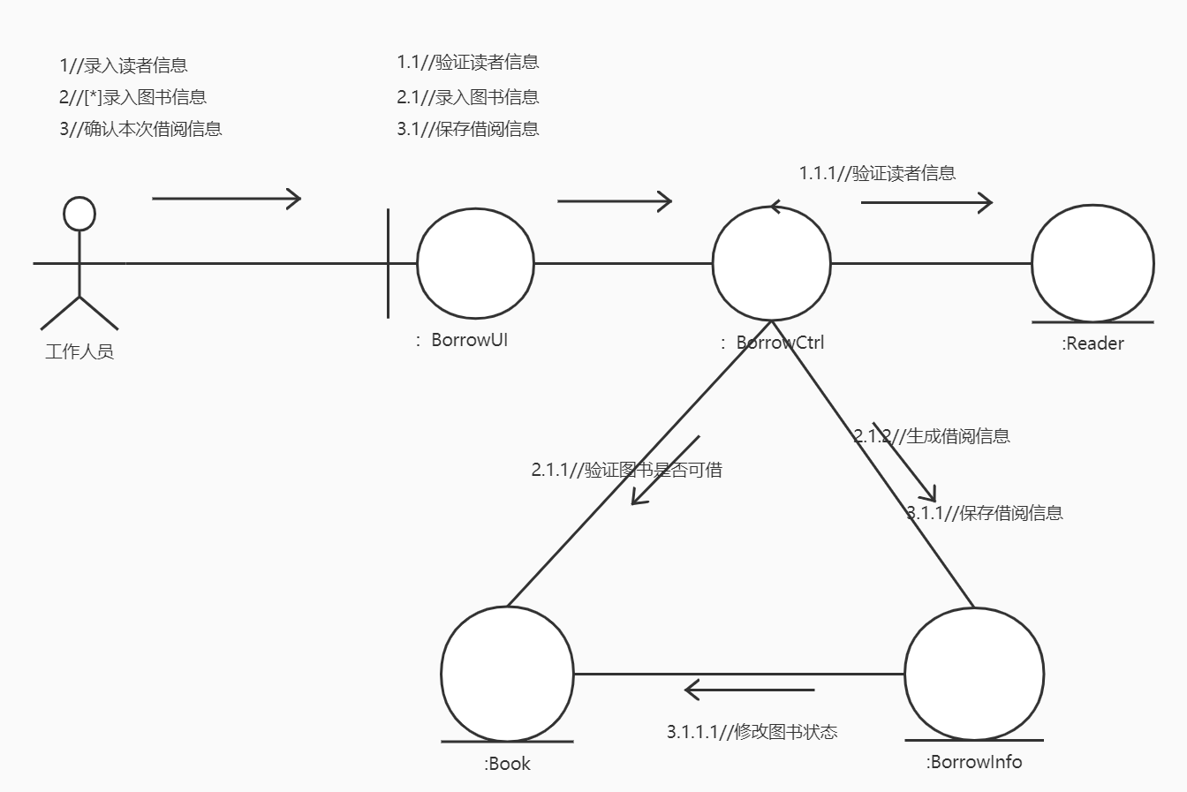图2.24借书用例的通信图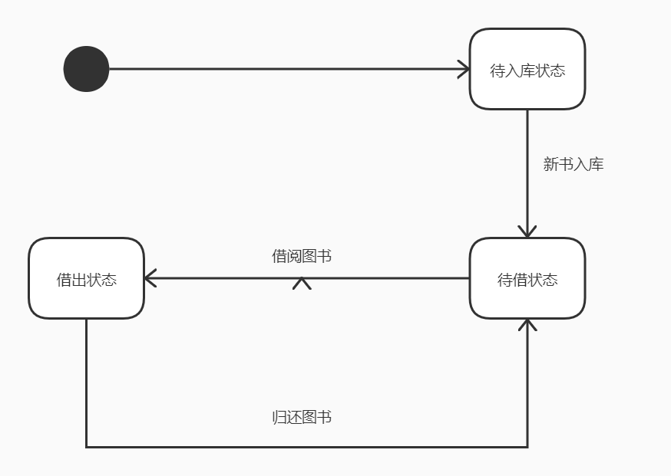图2.28借书对象的状态机图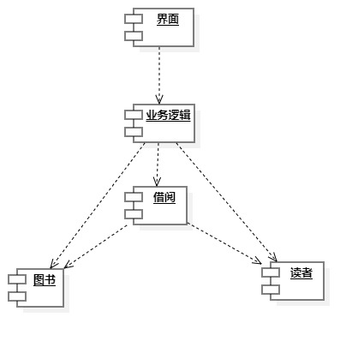

图2.29图书馆管理系统构件图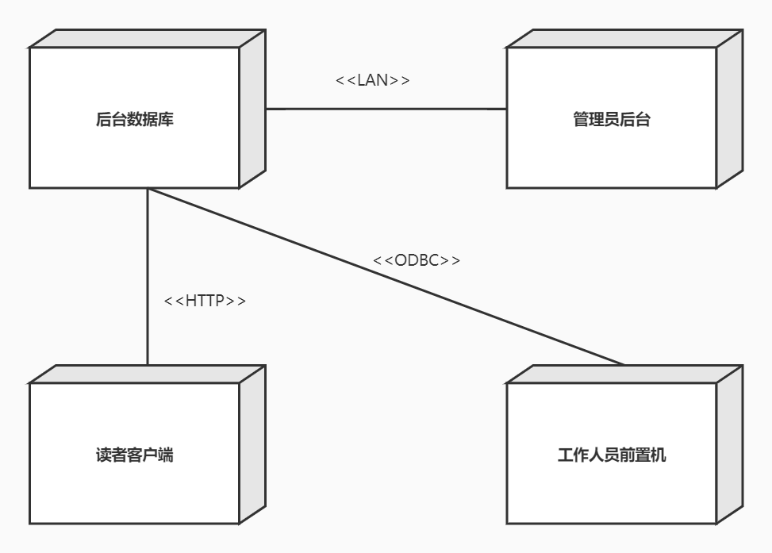

图2.31图书馆管理系统部署图

1. 实验环境：

PC机、Windows、StarUML

1. 实验心得或疑问：

在这一次的实验课上我知道了如何使用starUml来画不同的图，同时在一些小线段的处理还需要进一步处理。在这一节课上发现对在画一些图的时候，对工具不够熟练，同时一些图形在starUml并没有发现，需要适当用其他的工具进行一下处理。